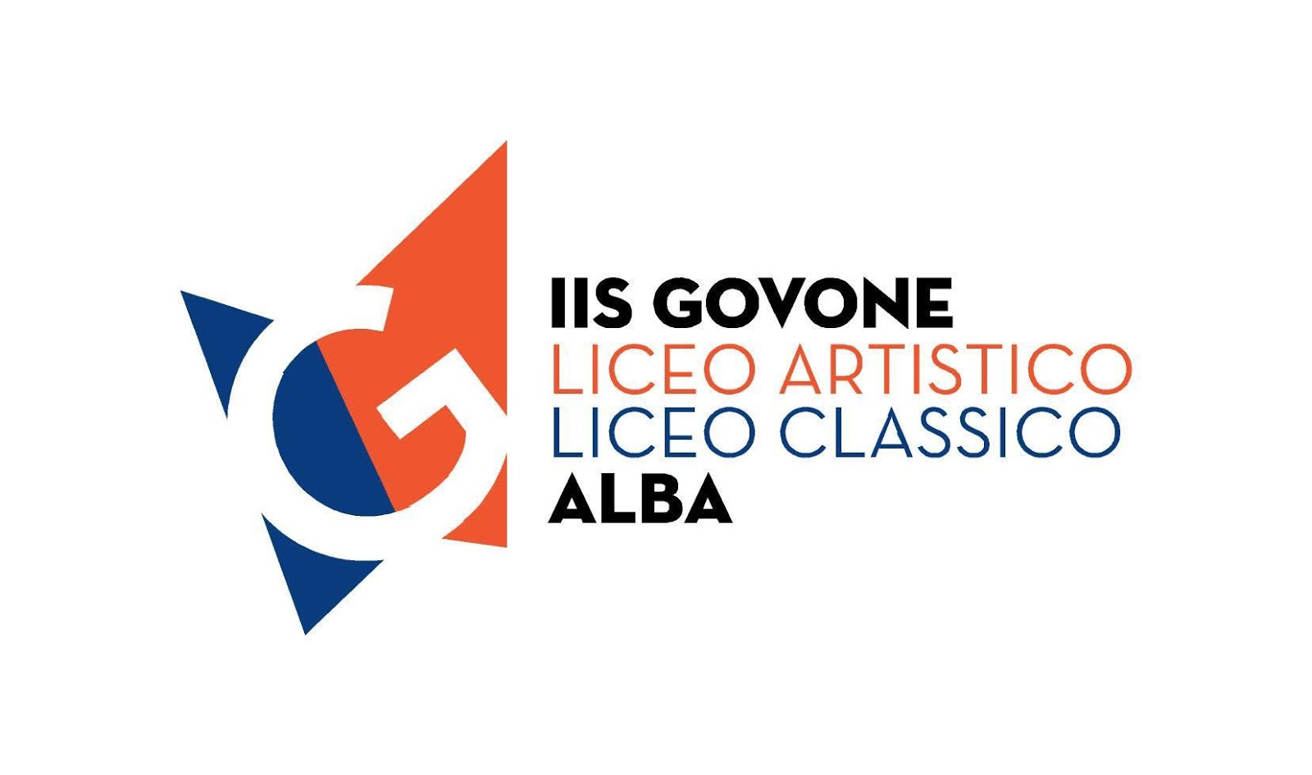 | Ministero della Pubblica Istruzione  ISTITUTO ISTRUZIONE SUPERIORE  "G. GOVONE"  LICEO CLASSICO - LICEO ARTISTICO ALBA  Via Teobaldo Calissano n. 8 - 12051 ALBA (CN)  Tel. 0173 440152 - Fax 0173 228286 | F  Compiti e letture  per le vacanze estive  a.s. 2017/2018  Classe: IA  Materia: inglese  Insegnante: Bera Laura  Liceo Artistico

Ripassare il lessico e la grammatica delle unità 1-2-3-4-5-6 del libro di testo Beyond Together.

N.B. Memorizzare la tabella dei verbi irregolari

Tutte le attività assegnate saranno controllate ed oggetto di verifica ad inizio dell’anno scolastico.
Le verifiche orali di inizio anno scolastico verteranno sulle letture assegnate.

Si consiglia di accedere ai siti:
www.agendaweb.org e di svolgere esercizi grammaticali sulle strutture affrontate.
www.bbc.co.uk general six minutes, BBC Learning English 6 minutes,
www.ted.com e gli episodi di Anglophenia su youtube per migliorare l’ascolto.

Si consiglia, inoltre, lo svolgimento degli esercizi relativi alle strutture grammaticali della grammatica in pdf che vi ho inviato sull' indirizzo email della classe.

Si richiedono tre testi sui seguenti temi:
- My holidays (100 words)
- A nice day with a friend/ some friends (100 words)
- My routine during summer holidays (100 words)

Gli studenti promossi con debito formativo e/o studio individuale dovranno acquistare: B. Scornito, F. Torchia, Summer Booster 1, Longman, ISBN 978 88 33 90 593 7, € 10,80.
Si richiede lo svolgimento di tutte le attività presenti nelle unità 1-2-3-4-5-6-7-8.

Tutte le attività assegnate saranno controllate ed oggetto di verifica ad inizio dell’anno scolastico.
Le verifiche orali di inizio anno scolastico verteranno sulle letture assegnate.

Alba, 20 giugno 2018 L’insegnante,

